**De 5 luistersleutels**

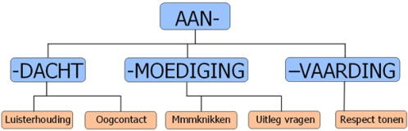

Opdracht bij de foto

Welke luistersleutels worden wel en welke worden niet toegepast?

Mevrouw met de blauwe jas

Wel toegepast:  .

Niet toegepast: .

Mevrouw met grijze vest

Wel toegepast: .

Niet toegepast: .

Mijnheer met de rode jas

Wel toegepast: .

Niet toegepast: .

Opdracht bij de foto

Welke luistersleutels worden wel en welke worden niet toegepast?

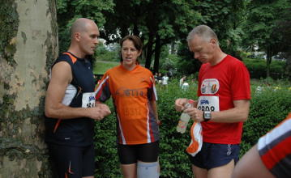

Mijnheer met de blauwe pak

Wel toegepast: .

Niet toegepast: .

Mevrouw met oranje shirt

Wel toegepast: .

Niet toegepast: .

Mijnheer met de rode t-shirt

Wel toegepast: .

Niet toegepast: .

Observatielijst bij gesprekken.

|  |  |  |  |
| --- | --- | --- | --- |
| Niet-verbaal gedrag (zonder woorden) | | Verbaal gedrag (met woorden) | |
| Is er oogcontact? |  | Heeft hij veel of weinig gezegd? |  |
| Is er een luisterhouding? |  | Heeft hij vragen gesteld? |  |
| Welke houding neemt hij aan? |  | Vraagt hij uitleg? |  |
| Wat doet hij met zijn handen? |  | Praat hij over zijn gevoelens? |  |
| Wat doet hij met zijn voeten? |  | Heeft hij vriendelijk gesproken? |  |
| Knikt hij? |  | Heeft hij onvriendelijk gesproken? |  |
| Toont hij respect? |  | Heeft hij luid of zacht gesproken? |  |

Rollenspel in verband met **kritiek geven** en **kritiek krijgen**.

Deze opdracht gaan we in de klas doen.

Gebruik de observatielijst om de gesprekken te beoordelen!

Je kan de gesprekken hier wel al voorbereiden.

1. Als je aan je werk wil beginnen, merk je dat een stuk gereedschap, dat je nodig hebt, kapot is. Je weet dat een collega gisteren met dat gereedschap heeft gewerkt. Die heeft je echter niets gezegd. Je spreekt hem hierover aan.

Hoe ga je hem hierover aanspreken?

.

1. Je bent in het magazijn gestruikeld. Je hebt daarbij je voet bezeerd. Je collega had een doos in het gangpad laten staan. Hoe reageer je tegen je collega?

Hoe ga je hem hierover aanspreken?

.

1. Een collega heeft enkele weken geleden € 20,00 van je geleend. Hij heeft dat bedrag nog steeds niet terugbetaald. Je spreekt hem hierover aan.

Hoe ga je hem hierover aanspreken?

.

1. Een collega heeft je in het bijzijn van anderen uitgelachen met je nieuwe kapsel. Hoe reageer je hierover?

Hoe ga je hem hierover aanspreken?

.

1. Een collega heeft tegen de ploegbaas gezegd dat hij altijd het meeste werk moet doen, als hij met jou moet samenwerken. Maar in werkelijkheid doe jij altijd het meeste werk. De ploegbaas spreekt je hierover aan.

Hoe ga je hem hierover aanspreken?

.

1. Elke maand krijg je je loon te laat. Je gaat klagen bij de baas.

Hoe ga je hem hierover aanspreken?

.

1. Je baas zegt dat je minder moet praten en meer moet werken. Hoe reageer je tegen de baas?

Hoe ga je hem hierover aanspreken?

.

1. Je hebt een collega in het magazijn betrapt op het stelen van materiaal van de firma. Wat zeg je tegen je collega?

Hoe ga je hem hierover aanspreken?

.

1. Jij steekt een sigaretje op in het atelier, waar dat verboden is. De ploegbaas komt naar je toe …

Hoe ga je hem hierover aanspreken?

.

1. De collega, waar je mee samenwerkt, is ouder en heeft meer ervaring. Op alles wat je doet, heeft hij commentaar. Hij is een echte betweter. Wat ga je hem zeggen?

Hoe ga je hem hierover aanspreken?

.